
การออกแบบหน่วยการเรียนรู้ตามแนวทางของ Backward Design
หน่วยการเรียนรู้ที่ ๗ เรื่อง คำอุทาน...สื่อสารอารมณ์
รหัส-ชื่อรายวิชา ท ๑๖๑   กลุ่มสาระการเรียนรู้ ภาษาไทย
ชั้นประถมศึกษาปีที่ ๖ ภาคเรียนที่ ๒ เวลา ๔ ชั่วโมง
ผู้สอน ............................................................. โรงเรียน .................................................

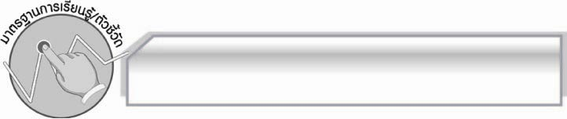
มาตรฐานการเรียนรู้/ตัวชี้วัด

มาตรฐานการเรียนรู้
มาตรฐาน ท ๔.๑ เข้าใจธรรมชาติของภาษาและหลักภาษาไทย การเปลี่ยนแปลงของภาษาและพลังของภาษา ภูมิปัญญาทางภาษา และรักษาภาษาไทยไว้เป็นสมบัติของชาติ
ตัวชี้วัด
ท ๔.๑ ป.๖/๑ วิเคราะห์ชนิดและหน้าที่ของคำในประโยค
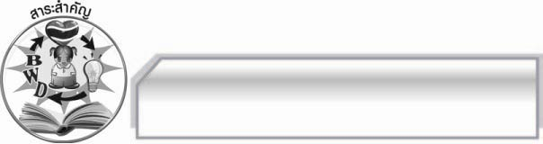
สาระสำคัญ

คำอุทานเป็นคำที่ใช้เพื่อแสดงอารมณ์และความรู้สึกต่าง ๆ การใช้อย่างถูกต้องเหมาะสม
กับประโยคหรือข้อความ จะทำให้ผู้ฟังหรือผู้อ่านเข้าใจอารมณ์ความรู้สึกของผู้พูดหรือผู้เขียน
อย่างชัดเจน

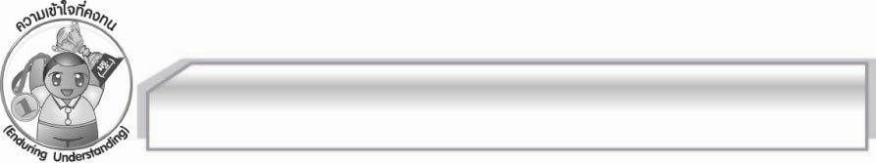
ความเข้าใจที่คงทน (Enduring Understanding)

นักเรียนสามารถเข้าใจได้ว่าคำอุทานเป็นคำที่ใช้เพื่อแสดงอารมณ์และความรู้สึกต่าง ๆ การใช้อย่างถูกต้องเหมาะสมกับประโยคหรือข้อความ จะทำให้ผู้ฟังหรือผู้อ่านเข้าใจอารมณ์ความรู้สึกของผู้พูดหรือผู้เขียนอย่างชัดเจน

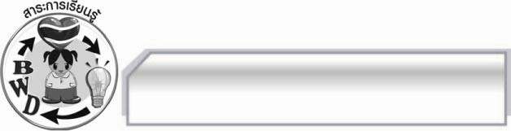
สาระการเรียนรู้

คำอุทาน

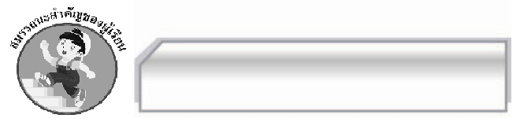

สมรรถนะสำคัญของผู้เรียน

- ความสามารถในการสื่อสาร
- ทักษะการอ่าน
- ทักษะการเขียน
- ทักษะการฟัง การดู และการพูด
- ความสามารถในการคิด
- การจำแนก
- การให้เหตุผล
- การจัดระบบความคิดเป็นแผนภาพ
- การปฏิบัติ/การสาธิต
- การสังเคราะห์
- การะประยุกต์/การปรับปรุง
- การสรุปความรู้
- การประเมินค่า
- ความสามารถในการแก้ปัญหา
- ความสามารถในการใช้ทักษะชีวิต
- ความสามารถในการใช้เทคโนโลยี



คุณลักษณะอันพึงประสงค์

ใฝ่เรียนรู้
ตัวชี้วัดที่ ๔.๑ ตั้งใจ เพียรพยายามในการเรียนและเข้าร่วมกิจกรรมการเรียนรู้

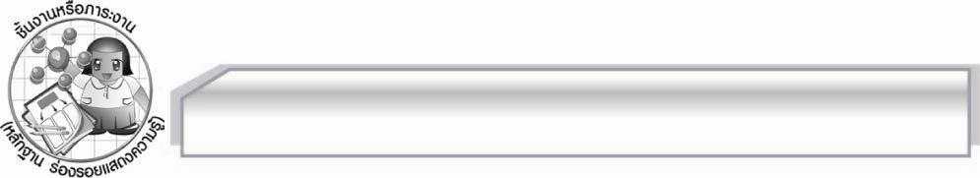
ชิ้นงานหรือภาระงาน (หลักฐาน ร่องรอยแสดงความรู้)

๑. การแสดงท่าทางและละครโดยใช้คำอุทานแสดงความไม่พอใจ โกรธเคือง และตกใจ
๒. การแต่งเรื่องโดยใช้คำอุทานแสดงความประหลาดใจ
๓. การหาคำอุทานแสดงความสงสารหรือปลอบโยนจากหนังสือพิมพ์
๔. การแต่งประโยคและการเขียนคำอุทานแสดงความรู้สึกต่าง ๆ
๕. ใบงานเรื่อง คำอุทาน
๖. ชิ้นงาน เรื่อง การแต่งบทสนทนาโดยใช้คำอุทาน

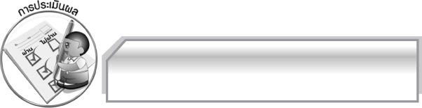
การประเมินผล

การประเมินผลตัวชี้วัด
เรื่อง การวิเคราะห์อารมณ์ความรู้สึกของคำอุทาน
ระดับคะแนน  เกณฑ์การประเมิน | ๔ | ๓ | ๒ | ๑
การวิเคราะห์  อารมณ์ความรู้สึกของคำอุทาน | วิเคราะห์อารมณ์ความรู้สึกของ  คำอุทานได้ถูกต้อง  ในทันทีทุกคำ  และสามารถแนะนำผู้อื่นได้ | วิเคราะห์อารมณ์ความรู้สึกของ  คำอุทานได้ถูกต้อง  ในทันทีเกือบ  ทุกคำ บางคำ  ต้องกลับไป  ทบทวนเนื้อหา  จึงสามารถ  วิเคราะห์ได้ | วิเคราะห์อารมณ์ความรู้สึกของ  คำอุทานได้ถูกต้อง  ในทันทีบางคำ  นอกนั้นต้อง  กลับไปทบทวน  เนื้อหาจึงสามารถวิเคราะห์ได้ | วิเคราะห์อารมณ์ความรู้สึกของ  คำอุทานได้ก็ต่อเมื่อกลับไปทบทวน  เนื้อหา

เรื่อง การแต่งบทสนทนาโดยใช้คำอุทาน
ระดับคะแนน  เกณฑ์การประเมิน | ๔ | ๓ | ๒ | ๑
การแต่งบทสนทนาโดยใช้คำอุทาน | แต่งบทสนทนา  โดยเลือกใช้คำ  อุทานอย่าง  หลากหลาย  เนื้อความต่อเนื่อง  สัมพันธ์กัน  แสดงออกถึงคุณธรรม จริยธรรม และ  ค่านิยมที่ดีงาม  ในชีวิตประจำวัน  ใช้ภาษาถูกต้องและสุภาพเหมาะสมกับ  ตัวละคร | แต่งบทสนทนา  โดยเลือกใช้คำ  อุทานอย่าง  หลากหลาย  เนื้อความต่อเนื่อง  สัมพันธ์กันใช้ภาษาถูกต้องสุภาพเหมาะสมกับ  ตัวละคร | แต่งบทสนทนาโดยเลือกใช้คำอุทานได้หลายคำ  เนื้อความต่อเนื่องสัมพันธ์กัน  ใช้ภาษาถูกต้อง | แต่งบทสนทนา  โดยเลือกใช้  คำอุทาน เพียงไม่กี่คำเนื้อความไม่  สัมพันธ์กัน  เท่าที่ควร  การใช้ภาษา  ต้องปรับปรุง  เล็กน้อย

การประเมินผลคุณลักษณะอันพึงประสงค์
ใฝ่เรียนรู้
ตัวชี้วัดที่ ๔.๑ ตั้งใจเพียรพยายามในการเรียนและเข้าร่วมกิจกรรมการเรียนรู้
พฤติกรรมบ่งชี้ | ดีเยี่ยม (๓) | ดี (๒) | ผ่าน (๑) | ไม่ผ่าน (๐)
๔.๑.๑ ตั้งใจเรียน  ๔.๑.๒ เอาใจใส่และมีความเพียรพยายามในการเรียนรู้  ๔.๑.๓ สนใจเข้าร่วมกิจกรรมการเรียนรู้ต่าง ๆ | ตั้งใจเรียน เอาใจใส่  และมีความเพียร-  พยายามในการเรียนรู้  เข้าร่วมกิจกรรม  การเรียนรู้ต่าง ๆ  เป็นประจำ | ตั้งใจเรียน เอาใจใส่  และมีความเพียร-พยายามในการเรียนรู้  เข้าร่วมกิจกรรมการเรียนรู้ต่าง ๆ บ่อยครั้ง | ตั้งใจเรียน เอาใจใส่  และมีความเพียร-  พยายามในการเรียนรู้เข้าร่วมกิจกรรม  การเรียนรู้ต่าง ๆ  บางครั้ง | ไม่ตั้งใจเรียน

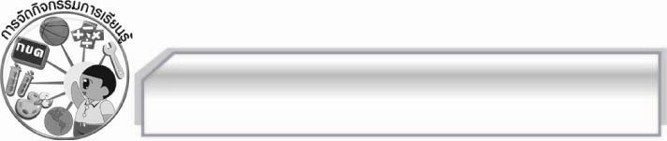
การจัดกิจกรรมการเรียนรู้

๑. ให้ตัวแทนนักเรียนออกมาแสดงบทบาทสมมุติ โดยให้นักเรียนชายแกล้งทำเป็นผีหลอกนักเรียนหญิง นักเรียนหญิงแสดงอาการตกใจโดยพูดคำอุทานต่าง ๆ แล้วให้นักเรียนในห้องสังเกตการใช้
คำอุทาน
๒. ให้นักเรียนแบ่งกลุ่มแสดงบทบาทสมมุติทำท่าทาง พร้อมกับเปล่งเสียงคำอุทานแสดงอาการ
ไม่พอใจและคำอุทานแสดงอาการตกใจตามฉลากที่ได้รับ จากนั้นให้นักเรียนร่วมกันตัดสินว่า
กลุ่มใดทำท่าทางได้สมบทบาทที่สุด
๓. ให้นักเรียนแต่งเรื่องสั้น ๆ โดยให้มีคำอุทานที่แสดงความประหลาดใจอย่างน้อยสามคำ
แล้วออกมารายงานหน้าชั้นโดยให้แสดงอารมณ์ให้สมบทบาท ครูให้คะแนนกลุ่มที่แสดงได้ดี
๔. ให้นักเรียนอ่านข่าวที่มีสาระเกี่ยวกับข่าวที่ทำให้เกิดความสงสาร แล้วหาคำอุทานที่เหมาะสม
กับข่าว ออกมานำเสนอหน้าชั้นเรียน ครูและนักเรียนร่วมกันตรวจสอบความถูกต้อง
๕. ให้นักเรียนอาสาสมัครออกมาเล่นบทบาทสมมุติ ที่มีคำอุทานแสดงความเข้าใจหรือรับรู้
๖. ให้นักเรียนแบ่งกลุ่มแข่งขันคิดคำอุทานและประโยค ให้อีกฝ่ายเป็นผู้ทายว่าเป็นคำอุทานแสดงความรู้สึกอย่างไร โดยสลับกันเป็นฝ่ายคิดคำอุทานและประโยค ให้ฝ่ายตรงข้ามเป็นผู้ตอบ เพื่อทบทวนความรู้เดิม
๗. ให้นักเรียนแบ่งกลุ่มแสดงบทบาทสมมุติ โดยให้มีคำอุทานแสดงความเจ็บปวด และช่วยกันคิดหาคำอุทานแสดงความดีใจ และแต่งประโยค
๘. ให้นักเรียนฟังแถบบันทึกเสียงเกี่ยวกับธรรมะหรือฟังการอ่านธรรมะ แล้วสังเกตพฤติกรรมและการแสดงคำพูดที่แสดงความรู้สึกขณะฟัง
๙. ให้นักเรียนทำใบงานที่ ๗ เรื่อง คำอุทาน แล้วร่วมกันตรวจสอบความถูกต้อง
๑๐. ให้นักเรียนแบ่งกลุ่มทำชิ้นงานที่ ๗ เรื่อง การแต่งบทสนทนาโดยใช้คำอุทาน แล้วออกมาแสดงบทบาทสมมุติ ครูและนักเรียนร่วมกันวิจารณ์การแสดงและการใช้ภาษา
๑๑. ให้นักเรียนช่วยกันสรุปเรื่อง คำอุทาน เป็นแผนภาพความคิด

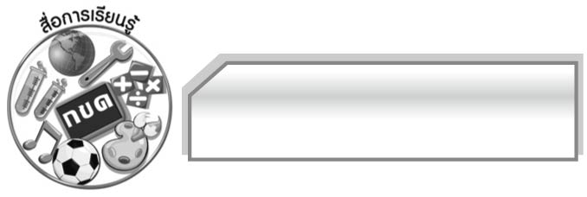
สื่อการเรียนรู้

๑. นิทาน
๒. ฉลาก
๓. ภาพ
๔. หนังสือพิมพ์
๕. บัตรคำ
๖. ชิ้นงานและใบงาน
๗. แถบบันทึกเสียงหรือ หนังสือธรรมะ


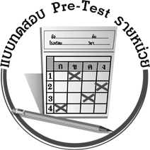
แบบทดสอบก่อนเรียน (Pre-Test)
ได้__________คะแนน
คะแนนเต็ม ๑๐ คะแนน

ชื่อ __________________________ นามสกุล ______________________ เลขที่ _____ ชั้น _____

ให้นักเรียนเติมคำอุทานให้เหมาะสมกับประโยคที่กำหนด และบอกอารมณ์ความรู้สึกของคำอุทานนั้นให้ถูกต้อง

ประโยค | อารมณ์ความรู้สึก
๑. ______เมื่อไรฉันจะทำงานเสร็จเสียที  ๒.______ผู้หญิงคนนั้นเป็นน้องสาว  ของเขาเอง  ๓.______ไม่ต้องวิตกหรอก เดี๋ยวฉัน  จะช่วยเธอเอง  ๔.______ทำไมต้นไม้เหี่ยวเฉาอย่างนี้  ๕.______ฉันสอบเข้าเรียนต่อได้ | _________________________________  _________________________________  _________________________________  _________________________________  _________________________________

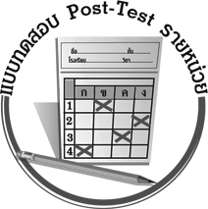
แบบทดสอบหลังเรียน (Post-Test)
ได้__________คะแนน
คะแนนเต็ม ๑๐ คะแนน

ชื่อ ____________ นามสกุล ______________ เลขที่ _____ ชั้น _____

ให้นักเรียนเติมคำอุทานให้เหมาะสมกับประโยคที่กำหนด และบอกอารมณ์ความรู้สึกของคำอุทานนั้นให้ถูกต้อง

ประโยค | อารมณ์ความรู้สึก
๑. ______ฉันสอบเข้าเรียนต่อได้  ๒.______ทำไมต้นไม้เหี่ยวเฉาอย่างนี้  ๓.______ผู้หญิงคนนั้นเป็นน้องสาว  ของเขาเอง  ๔.______เมื่อไรฉันจะทำงานเสร็จเสียที  ๕.______ไม่ต้องวิตกหรอก เดี๋ยวฉัน  จะช่วยเธอเอง | _________________________________  _________________________________  _________________________________  _________________________________  _________________________________

เฉลยแบบทดสอบก่อนเรียน (Pre-Test)

คำอุทาน | อารมณ์ความรู้สึก
๑. เฮ่อ!  ๒. อ๋อ!  ๓. โถ! โธ่!  ๔. เอ๊ะ!  ๕. ไชโย! | ท้อใจ เบื่อหน่าย  รับรู้หรือเข้าใจ  ปลอบโยน สงสาร  ประหลาดใจ  ดีใจ

เฉลยแบบทดสอบหลังเรียน (Post-Test)

คำอุทาน | อารมณ์ความรู้สึก
๑. ไชโย!  ๒. เอ๊ะ!  ๓. อ๋อ!  ๔. เฮ่อ!  ๕. โถ!, โธ่! | ดีใจ  ประหลาดใจ  รับรู้หรือเข้าใจ  ท้อใจ เบื่อหน่าย  ปลอบโยน สงสาร





แบบบันทึกสรุปผลการเรียนรู้สำหรับผู้เรียน
นักเรียนมีความรู้สึกอย่างไร หลังจากที่เรียนหน่วยการเรียนรู้นี้แล้ว
......................................................................................................................
...........................................................
นักเรียนยังไม่เข้าใจเรื่องใดอีกบ้างที่เกี่ยวกับหน่วยการเรียนรู้นี้
ซึ่งต้องการให้ครูอธิบายเพิ่มเติม
............................................................................................................................................................................................
นักเรียนได้รับความรู้เรื่องใดบ้างจากหน่วยการเรียนรู้นี้
.................................................................................................................................................................................
...........................................................
นักเรียนจะสามารถนำความรู้ ความเข้าใจจากหน่วยการเรียนรู้นี้ไปใช้ประโยชน์ในชีวิตประจำวันได้อย่างไรบ้าง
...........................................................................................................................................................................................................................................................
นักเรียนได้ทำกิจกรรมอะไรบ้างในหน่วยการเรียนรู้นี้ ..........................................................
..........................................................
..........................................................
..........................................................
ผลงานที่นักเรียนชอบและต้องการคัดเลือกเป็นผลงานดีเด่นจาก
หน่วยการเรียนรู้นี้คือผลงานใดบ้าง
เพราะอะไร
............................................................................................................................................................................................
หน่วยการเรียนรู้ที่ .......................................................................................
๑. ครูสามารถนำแบบบันทึกนี้ไปใช้เป็นหลักฐานและข้อมูลเพื่อปรับปรุง และพัฒนากระบวนการเรียนรู้ของผู้เรียน
๒. ครูสามารถนำแบบบันทึกนี้ไปใช้ประกอบการทำวิจัยในชั้นเรียนเพื่อเป็นผลงานประกอบการเลื่อนวิทยฐานะได้

ชื่อ-นามสกุล...................................... เลขที่ ............................................ ชั้น ..................................
วันที่ ................................................ เดือน ........................................................... พ.ศ. ...................
คำชี้แจง ให้นักเรียนบันทึกสรุปผลการเรียนรู้จากหน่วยการเรียนรู้นี้

หมายเหตุ ให้ครูสำเนาแบบบันทึกนี้เพื่อให้นักเรียนบันทึกทุกหน่วยการเรียนรู้
1. ครูสามารถนำแบบบันทึกนี้ไปใช้เป็นหลักฐานและข้อมูลเพื่อปรับปรุง และพัฒนากระบวนการเรียนรู้ของผู้เรียน
2. ครูสามารถนำแบบบันทึกนี้ไปใช้ประกอบการทำวิจัยในชั้นเรียนเพื่อเป็นผลงานประกอบการเลื่อนวิทยฐานะได้

